«История Победы»
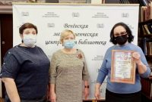
15 декабря в Межпоселенческой центральной библиотеке произошло приятное событие. От имени Тульского регионального отделения «Союз женщин России» заместитель главы АМО Веневский район Давиденко С.Г. и руководитель женсовета Веневского района Лялькова И.А. вручили главному библиографу МЦБ Чижиковой И.А. благодарность за участие в областном конкурсе военно-патриотических песен «История Победы». Конкурс был посвящен 80-летию обороны Тулы в Великой Отечественной войне 1941-45 гг.

